В парке «Сокольники» открыты 10 лыжных трасс различной протяженности
28.01.2019
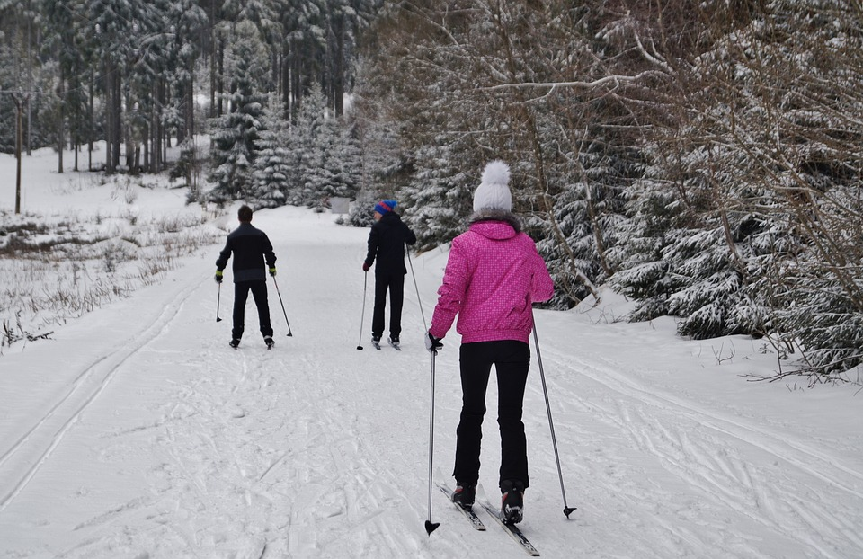
Лыжники-любители могут заняться любимым видом спорта в парке культуры и отдыха «Сокольники» даже при переходе на плюсовую температуру.
- Благодаря особой утолщенной снежной основе, кататься на трассе можно даже при переходе в плюсовую температуру. Маршрут подсвечен фонарями в вечернее время суток и огорожен сетчатым забором. Трасса приспособлена для конькового и классического хода, - сообщили в администрации парка.
В «Сокольниках» открыты 10 лыжных трасс. Одна из них, с искусственным снегом, проложена от Митьковского проезда до Поперечного просека и идет по 2-ому Лучевому просеку. Протяженность трассы – 1500 метров. Трасса длиной в три километра проходит от Митьковского проезда до Поперечного просека и прилегает к 5-ому Лучевому просеку. На трассе расположены четыре полосы по 750 метров каждая.
Все маршруты можно изучить на Портале открытых данных по ссылке: https://data.mos.ru/opendata/lyjnye-trassy-goroda-moskvy/data/map. Лыжные прогулки можно совершать ежедневно в любое время суток, трассы освещаются. В парке работает прокат лыж, стоимость 2-х часового проката – 200 рублей.

Адрес страницы: http://vao.mos.ru/presscenter/news/detail/7843596.html
Префектура Восточного административного округа города Москвы

